**ПОЯСНИТЕЛЬНАЯ ЗАПИСКА**

Рабочая программа по математике для 10-11 класса составлена на основе

* Федерального компонента государственных образовательных стандартов начального общего, основного общего и среднего (полного) общего образования», утвержденным Приказом Минобразования России от 05.03.2004 №1089 «Об утверждении федерального компонента государственных образовательных стандартов начального общего, основного общего и среднего (полного) общего образования» (с изменениями*)- 9-11 классы*;
* Образовательной программы среднего общего образования МБОУ «СОШ№33» г.Чебоксары*;*
* Авторской программы по алгебре Ю. М. Колягина и авторской программы по геометрии Атанасян, Л.С., входящих в сборник рабочих программ «Программы общеобразовательных учреждений: Алгебра и начала математического анализа 10-11 классы, Геометрия 10-11 классы». Автор – составитель Бурмистрова Т. А. – М., Просвещение, 2015;
* Учебного плана МБОУ «СОШ№33»г.Чебоксары на 2020-2021 учебный год;
* Календарного учебного графика МБОУ «СОШ№33»г.Чебоксары на 2020-2021учебный год;
* Санитарно-эпидемиологических требований к условиям и организации обучения в ОУ (утверждены постановлением Главного государственного санитарного врача РФ от 29.12.2010г. № 189)

Данная программа конкретизирует содержание стандарта, дает распределение учебных часов по разделам предмета, последовательность изучения тем и разделов с учетом межпредметных и внутрипредметных связей, логики учебного процесса, возрастных особенностей учащихся.

Рабочая программа ориентирована на использование учебников: Алгебра и начала математического анализа. 10 класс: учебник для общеобразовательных учреждений: базовый уровень и профильный уровни. / Ю. М. Колягин, М. В. Ткачёва, Н. Е. Фёдорова, М. И. Шабунин; под ред. А. Б. Жижченко.- 3-е изд. -М.: Просвещение, 2014 г. , Алгебра и начала математического анализа. 11 класс: учебник для общеобразовательных учреждений: базовый уровень и профильный уровни. / Ю. М. Колягин, М. В. Ткачёва, Н. Е. Фёдорова, М. И. Шабунин; под ред. А. Б. Жижченко.- 3-е изд. -М.: Просвещение, 2014 г. иАтанасян, Л.С. Геометрия: учебник для 10-11 кл. общеобразовательных учреждений / Л.С. Атанасян, В.Ф. Бутузов и др.-М.:Просвещение, 2014

Программа рассчитанана:

204 часа в год (6 часов в неделю) – 10 класс;

198 часов в год (6 часов в неделю) – 11 класс

Сроки реализации программы: 2020-2021 учебный год.

При изучении курса математики на расширенном уровне продолжаются и получают развитие содержательные линии: «Алгебра», «Функции», «Уравнения и неравенства», «Геометрия», «Элементы комбинаторики, теории вероятностей, статистики и логики», вводится линия «Начала математического анализа».

В профильном курсе содержание образования, представленное в 10-11 классе, развивается в следующих направлениях:

• систематизация сведений о числах; формирование представлений о расширении числовых множеств от натуральных до действительных как способе построения нового математического аппарата для решения задач окружающего мира и внутренних задач математики; совершенствование техники вычислений;

• развитие и совершенствование техники алгебраических преобразований, решения уравнений, неравенств, систем; развить логическое мышление и речь — умения логически обосновывать суждения, проводить несложные систематизации, приводить примеры и контрпримеры, использовать различные языки математики (словесный, символический, графический) для иллюстрации, интерпретации, аргументации и доказательства;

• систематизация и расширение сведений о функциях, совершенствование графических умений; знакомство с основными идеями и методами математического анализа;

• совершенствование математического развития до уровня, позволяющего свободно применять изученные факты и методы при решении задач из различных разделов курса, а также использовать их в нестандартных ситуациях;

• формирование способности строить и исследовать простейшие математические модели при решении прикладных задач, задач из смежных дисциплин, углубление знаний об особенностях применения математических методов к исследованию процессов и явлений в природе и обществе.

Цели

• овладение системой математических знаний и умений, необходимых для применения в практической деятельности, изучения смежных дисциплин, продолжения образования в средней школе и профессиональных учебных заведениях;

• помочь приобрести опыт планирования деятельности, решения разнообразного класса задач курса, в том числе, требующих поиска путей и способов решения, ясного, точного, грамотного изложения своих мыслей в устной и письменной речи;

• формирование представлений об идеях и методах математики как универсального языка науки и техники, средства моделирования явлений и процессов;

• продолжить интеллектуальное развитие, формирование качеств личности, необходимых человеку для полноценной жизни в современном обществе; ясности и точности мысли, критичности мышления, интуиции, логического мышления, элементов алгоритмической культуры, пространственных представлений, способности к преодолению трудностей;

• развитие логического мышления, алгоритмической культуры, пространственного воображения, развитие математического мышления и интуиции, творческих способностей на уровне, необходимом для продолжения образования и для самостоятельной деятельности в области математики и ее приложений в будущей профессиональной деятельности;

• воспитание средствами математики культуры личности: знакомство с историей развития математики, эволюцией математических идей, понимание значимости математики для общественного прогресса.

• осознать, что геометрические формы являются идеализированными образами реальных объектов; научиться использовать геометрический язык для описания предметов окружающего мира; получить представления о некоторых областях применения геометрии в быту, науке, технике, искусстве;

• приобрести опыт дедуктивных рассуждений: уметь доказывать основные теоремы курса, проводить доказательные рассуждения в ходе решения задач;

• воспитание культуры личности, отношения к математике как к части общечеловеческой культуры, играющей особую роль в общественном развитии.

Задачи курса

• сформировать практические навыки выполнения устных, письменных, инструментальных вычислений, развить вычислительную культуру;

• овладеть символическим языком алгебры, выработать формально-оперативные алгебраические умения и научиться применять их к решению математических и нематематических задач;

• изучить свойства и графики элементарных функций, научиться использовать функционально-графические представления для описания и анализа реальных зависимостей;

• развить логическое мышление и речь — умения логически обосновывать суждения, проводить несложные систематизации, приводить примеры и контрпримеры, использовать различные языки математики (словесный, символический, графический) для иллюстрации, интерпретации, аргументации и доказательства;

• систематическое изучение свойств геометрических тел в пространстве,

• формирование умения применять полученные знания для решения практических задач, проводить доказательные рассуждения, логически обосновывать выводы для изучения школьных естественнонаучных дисциплин;

закрепить и развить навыки изображения стереометрических чертежей;

• систематизировать и обобщить взаимное расположение прямых и плоскостей в

пространстве;

• познакомить с многогранниками: призма, пирамида, тетраэдр. Выработать умение

решать задачи на построение, нахождение элементов, площади поверхности многогранников;

• ознакомить учащихся с понятием «многогранный угол»;

• ознакомить учащихся с понятием «сечение», выработать умения построение сечений многогранников;

• выработать умения решать задачи на комбинацию многогранников

• сформировать представления об изучаемых понятиях и методах как важнейших средствах математического моделирования реальных процессов и явлений.

Список контрольных работ по изучаемым разделам математики в 10 классе

|  |  |
| --- | --- |
| Делимость чисел | Контрольная работа №1 |
| Многочлены. Алгебраические уравнения | Контрольная работа №2 |
| Параллельность прямых и плоскостей | Контрольная работа № 3  Контрольнаяработа № 4 |
| Степень с действительным показателем | Контрольная работа № 5 |
| Степенная функция | Контрольная работа № 6 |
| Перпендикулярность прямых и плоскостей | Контрольная работа №7 |
| Показательная функция | Контрольная работа №8 |
| Логарифмическая функция | Контрольная работа №9 |
| Многогранники | Контрольная работа №10 |
| Тригонометрические формулы | Контрольная работа №11 |
| Тригонометрические уравнения | Контрольная работа №12 |
| Итоговое повторение алгебры | Итоговая контрольная работа по алгебре №13 |
| Итоговое повторение геометрии | Итоговая контрольная работа по геометрии №14 |

Список контрольных работ по изучаемым разделам математики в 11 классе

|  |  |
| --- | --- |
| Тригонометрические функции | Контрольная работа №1 |
| Векторы в пространстве | Контрольная работа №2 |
| Метод координат в пространстве | Контрольная работа №3 |
| Производная и ее геометрический смысл | Контрольная работа №4 |
| Применение производной к исследованию функций | Контрольная работа № 5 |
| Цилиндр, конус, шар | Контрольная работа №6 |
| Первообразная и интеграл | Контрольная работа № 7 |
| Комбинаторика | Контрольная работа №8 |
| Элементы теории вероятностей | Контрольная работа №9 |
| Объемы тел | Контрольная работа №10 |
| Объемы тел вращения | Контрольная работа №11 |
| Комплексные числа | Контрольная работа № 12 |
| Итоговое повторение курса геометрии | Итоговая контрольная работа по геометрии №13 |
| Итоговое повторение курса алгебры | Итоговая контрольная работа по алгебре№ 14 |

Промежуточная аттестация обучающихся, осваивающих основные общеобразовательные программы основного общего образования проводится по каждому учебному предмету на основании анализа учителем четвертных отметок обучающегося за текущий учебный год и сопровождается выставлением годовой отметки успеваемости.

Раздел 1. ПЛАНИРУЕМЫЕ РЕЗУЛЬТАТЫ ОСВОЕНИЯ ОБУЧАЮЩИМИСЯ ОСНОВНОЙ ОБЩЕОБРАЗОВАТЕЛЬНОЙ ПРОГРАММЫ ОСНОВНОГО ОБЩЕГО ОБРАЗОВАНИЯ.

Программа позволяет добиваться следующих результатов освоения образовательной программы основного общего об­разования:

личностные результаты:

* умение логически обосновывать суждения, выдвигать гипотезы и понимать необходимость их проверки;
* умение ясно, точно, грамотно излагать свои мысли в устной и письменной речи, понимать смысл поставленной задачи, выстраивать аргументацию, приводить примеры и контрпримеры;
* умение использовать различные языки математики: словесный, символический, графический;
* умение свободно переходить с одного математического языка на другой для иллюстрации, интерпретации, аргументации и доказательства;
* создание условий для плодотворной работы в группе; умения самостоятельно и мотивированно организовывать свою деятельность;
* умение использовать приобретенные знания и умения в практической деятельности и повседневной жизни для исследования (моделирования) несложных практических ситуаций на основе изученных формул и свойств тел; вычисления площадей поверхностей пространственных тел при решении практических задач, используя при необходимости справочники и вычислительные устройства;
* сформированность целостного мировоззрения, соответствующего современному уровню развития науки и общественной практики;
* критичность мышления, умение распознавать логически некорректные высказывания, отличать гипотезу от факта;
* представление о математической науке как сфере человеческой деятельности, об этапах ее развития, о ее значимости для развития цивилизации;
* умение контролировать процесс и результат учебной математической деятельности;
* способность к эмоциональному восприятию математических объектов, задач, решений, рассуждений;

метапредметные результаты:

* представления об идеях и о методах математики как универсальном языке науки и техники, сред­стве моделирования явлений и процессов;
* умение видеть приложения полученных математических знаний в других дисциплинах, в окружающей жизни;
* умение использовать различные источники информации для решения учебных проблем;
* умение принимать решение в условиях неполной и избыточной информации;
* умение понимать и использовать математические сред­ства наглядности (графики, диаграммы, таблицы, схемы и др.) для иллюстрации, интерпретации, аргументации;
* умение выдвигать гипотезы при решении учебных за­дач, понимать необходимость их проверки;
* умение применять индуктивные и дедуктивные спосо­бы рассуждений, видеть различные стратегии решения задач;
* понимание сущности алгоритмических предписаний и умение действовать в соответствии с предложенным алго­ритмом;
* умение самостоятельно ставить цели, выбирать и созда­вать алгоритмы для решения учебных математических проб­лем;
* умение планировать и осуществлять деятельность, на­правленную на решение задач исследовательского характера;
* сформированность учебной и общепользовательской компетентности в области использования информационно-коммуникационных технологий;

предметные результаты:

* сформированность представлений о математике как части мировой культуры и о месте математики в современной цивилизации, о способах описания на математическом языке явлений реального мира;
* сформированность представлений о математических понятиях как о важнейших математических моделях, позволяющих описывать и изучать разные процессы и явления; понимание возможности аксиоматического построения математических теорий;
* владение методами доказательств и алгоритмов решения; умение их применять, проводить доказательные рассуждения в ходе решения задач;
* владение стандартными приёмами решения рациональных и иррациональных, показательных, степенных, тригонометрических уравнений и неравенств, их систем; использование готовых компьютерных программ, в том числе для поиска пути решения и иллюстрации решения уравнений и неравенств;
* сформированность представлений об основных понятиях, идеях и методах математического анализа;
* владение основными понятиями о плоских и пространственных геометрических фигурах, их основных свойствах; сформированность умения распознавать на чертежах, моделях и в реальном мире геометрические фигуры; применение изученных свойств геометрических фигур и формул для решения геометрических задач и задач с практическим содержанием;
* сформированность представлений о процессах и явлениях, имеющих вероятностный характер, о статистических закономерностях в реальном мире, об основных понятиях элементарной теории вероятностей; умений находить и оценивать вероятности наступления событий в простейших практических ситуациях и основные характеристики случайных величин;
* владение навыками использования готовых компьютерных программ при решении задач.

**Планируемые предметные результаты освоения курса**

Числа и величины

*Учащийся научится:*

* оперировать понятием радианная мера угла, выполнять преобразования радианной меры в градусную и градусной меры в радианную;
* оперировать понятием комплексного числа, выполнять арифметические операции с комплексными числами;
* изображать комплексные числа на комплексной плоскости, находить комплексную координату числа.

*Учащийся получит возможность:*

* использовать различные меры измерения углов при решении геометрических задач, а также задач из смежных дисциплин;
* применять комплексные числа для решения алгебраических уравнений

Выражения

*Учащийся научится:*

* оперировать понятием корня n –ой степени, степени с рациональным показателем, степени с действительным показателем, логарифма;
* применять понятия корня n-ой степени, степени с рациональным показателем, степени с действительным показателем, логарифма и их свойства в вычислениях и при решении задач;
* выполнять тождественные преобразования выражений, содержащих корень n-ой степени, степени с рациональным показателем, степень с действительным показателем, логарифм;
* оперировать понятиями косинус, синус, тангенс, котангенс угла поворота, арккосинус, арксинус, арктангенс и арккотангенс;
* выполнять тождественные преобразования тригонометрических выражений.

*Учащийся получит возможность:*

* выполнять многошаговые преобразования выражений, применяя широкий набор способов и приёмов;
* применять тождественные преобразования выражений для решения задач из различных разделов курса.

Уравнения и неравенства

*Учащийся научится:*

* решать иррациональные, тригонометрические, показательные и логарифмические уравнения, неравенства и их системы;
* решать алгебраические уравнения на множестве комплексных чисел;
* понимать уравнение как важнейшую математическую модель для описания и изучения разнообразных реальных ситуаций, решать текстовые задачи алгебраическим методом;
* применять графические представления для исследования уравнений;

*Учащийся получит возможность:*

* овладеть приёмами решения уравнений, неравенств и систем уравнений; применять аппарат уравнений для решения разнообразных задач из математики, смежных предметов, практики;
* применять графические представления для исследования уравнений, неравенств, систем уравнений, содержащих параметры.

Функции

*Учащийся научится:*

* понимать и использовать функциональные понятия, язык (термины, символические обозначения);
* выполнять построение графиков функций с помощью геометрических преобразований;
* выполнять построение графиков степенных, тригонометрических, обратных тригонометрических, показательных и логарифмических функций;
* исследовать свойства функций;
* понимать функцию как важнейшую математическую модель для описания процессов и явлений окружающего мира, применять функциональный язык для описания и исследования зависимостей между физическими величинами.

*Учащийся получит возможность:*

* проводить исследования, связанные с изучением свойств функций, в том числе с использованием компьютера;
* использовать функциональные представления и свойства функций для решения задач из различных разделов курса математики.

Геометрия

*Учащийся научится:*

* распознавать на чертежах и моделях пространственные формы; соотносить трехмерные объекты с их описаниями, изображениями;
* описывать взаимное расположение прямых и плоскостей в пространстве, аргументировать свои суждения об этом расположении;
* анализировать в простейших случаях взаимное расположение объектов в пространстве;
* изображать основные многогранники и круглые тела, выполнять чертежи по условиям задач;
* строить простейшие сечения куба, призмы, пирамиды;
* решать планиметрические и простейшие стереометрические задачи на нахождение геометрических величин

(длин, углов, площадей, объемов);

* использовать при решении стереометрических задач планиметрические факты и методы;
* проводить доказательные рассуждения в ходе решения задач.

*Учащийся получит возможность:*

* решать жизненно практические задачи;
* самостоятельно приобретать и применять знания в различных ситуациях, работать в группах;
* аргументировать и отстаивать свою точку зрения;
* уметь слушать других, извлекать учебную информацию на основе сопоставительного анализа

объектов;

* пользоваться предметным указателем энциклопедий и справочников для нахождения

информации;

* самостоятельно действовать в ситуации неопределённости при решении актуальных для них

проблем.

* узнать значение математической науки для решения задач, возникающих в теории и практике; широту и в то же время ограниченность применения математических методов к анализу и исследованию процессов и явлений в природе и обществе;
* узнать значение практики и вопросов, возникающих в самой математике для формирования и развития математической науки; историю развития возникновения и развития геометрии;
* применять универсальный характер законов логики математических рассуждений, их применимость во всех областях человеческой деятельности; вероятностный характер различных процессов окружающего мира.

Учащиеся научатся использовать приобретенные знания и умения в практической деятельности и повседневной жизни для:

* для практических расчетов по формулам, включая формулы, содержащие степени, радикалы, логарифмы и тригонометрические функции, используя при необходимости справочные материалы и простейшие вычислительные устройства.
* для описания с помощью функций различных зависимостей, представления их графически, интерпретации графиков.
* для решения прикладных задач, в том числе социально-экономических и физических, на наибольшие и наименьшие значения, на нахождение скорости и ускорения.
* для построения и исследования простейших математических моделей;
* анализа реальных числовых данных, представленных в виде диаграмм, графиков;
* анализа информации статистического характера.
* описания реальных ситуаций на языке геометрии;
* решения геометрических задач с использованием тригонометрии
* решения практических задач, связанных с нахождением геометрических величин (используя при необходимости справочники и технические средства);
* исследования (моделирования) несложных практических ситуаций на основе изученных формул и свойств фигур;
* вычисления объемов и площадей поверхностей пространственных тел при решении практических задач, используя при необходимости справочники и вычислительные устройства;
* построений геометрическими инструментами (линейка, угольник, циркуль, транспортир).

КРИТЕРИИ ОЦЕНИВАНИЯ.

Результаты обучения оцениваются по пятибалльной системе.

Требования к уровню усвоения дисциплины.

1. Содержание и объем материала, подлежащего проверке, определяется программой. При проверке усвоения материала нужно выявлять полноту, прочность усвоения учащимися теории и умения применять ее на практике в знакомых и незнакомых ситуациях.
2. Основными формами проверки знаний и умений, учащихся по математике являются письменная контрольная работа и устный опрос.
3. Среди погрешностей выделяются ошибки и недочеты.

Погрешность считается ошибкой, если она свидетельствует о том, что ученик не овладел основными знаниями, умениями, указанными в программе.

К недочетам относятся погрешности, свидетельствующие о недостаточно полном или недостаточно прочном усвоении основных знаний и умений или об отсутствии знаний, которые в программе не считаются основными. Недочетами также считаются: погрешности, которые не привели к искажению смысла полученного учеником задания или способа его выполнения: неаккуратная запись, небрежное выполнение чертежа.

1. Задания для устного и письменного опроса учащихся состоят из теоретических вопросов и задач.

Ответ на теоретический вопрос считается безупречным, если по своему содержанию полностью соответствует вопросу, содержит все необходимые теоретические факты и обоснованные выводы, а его изложение и письменная запись математически грамотны и отличаются последовательностью и аккуратностью.

Решение задачи считается безупречным, если правильно выбран способ решения, само решение сопровождается необходимыми объяснениями, верно, выполнены нужные вычисления и преобразования, получен верный ответ, последовательно и аккуратно записано решение.

1. Оценка ответа учащихся при устном и письменном опросе производится по пятибалльной системе.
2. Учитель может повысить отметку за оригинальный ответ на вопрос или оригинальное решение задачи, которые свидетельствуют о высоком математическом развитии учащегося, за решение более сложной задачи или ответ на более сложный вопрос, предложенные учащемуся дополнительно после выполнения им задания.
3. Итоговые отметки (за тему, четверть, курс) выставляются по состоянию знаний на конец этапа обучения с учетом текущих отметок.

Оценка устных ответов учащихся.

Ответ оценивается *отметкой «5»,* если ученик:

* полно раскрыл содержание материала в объеме, предусмотренном программой и учебником;
* изложил материал грамотным языком в определенной логической последовательности, точно используя математическую терминологию и символику;
* правильно выполнил рисунки, чертежи, графики, сопутствующие ответу;
* показал умение иллюстрировать теоретические положения конкретными примерами, применять их в новой ситуации при выполнении практического задания;
* продемонстрировал усвоение ранее изученных сопутствующих вопросов, сформированность и устойчивость использованных при ответе умений и навыков;
* отвечал самостоятельно без наводящих вопросов учителя.

Возможны одна – две неточности при освещении второстепенных вопросов или в выкладках, которые ученик легко исправил по замечанию учителя.

Ответ оценивается *отметкой «4*», если он удовлетворен в основном требованиям на отметку «5», но при этом имеет один из недостатков:

* в изложении допущены небольшие пробелы, не исказившие математического содержания ответа, исправленные по замечанию учителя.
* допущены ошибки или более двух недочетов при освещении второстепенных вопросов или в выкладках, которые ученик легко исправил по замечанию учителя.

***Отметка «3»*** ставится в следующих случаях:

* неполно или непоследовательно раскрыто содержание материала, но показано общее понимание вопроса и продемонстрированы умения, достаточные для дальнейшего усвоения программного материала (определенные «Требованиями к математической подготовке учащихся»).
* имелись затруднения или допущены ошибки в определении понятий и, использовании математической терминологии, чертежах, выкладках, исправленные после нескольких наводящих вопросов учителя;
* ученик не справился с применением теории в новой ситуации при выполнении практического задания, но выполнил задания обязательного уровня сложности по данной теме;
* при знании теоретического материала выявлена недостаточная сформированность умений и навыков.

***Отметка «2»*** ставится в следующих случаях:

* не раскрыто основное содержание учебного материала;
* обнаружено незнание или непонимание учеником большей или наиболее важной части учебного материала;
* допущены ошибки в определении понятий, при использовании математической терминологии, в рисунках, чертежах или графиках, в выкладках, которые не исправлены после нескольких наводящих вопросов учителя.
* ученик обнаружил полное незнание и непонимание изучаемого материала или не смог ответить ни на один из поставленных вопросов по изучаемому материалу.

Оценка письменных контрольных работ учащихся.

***Отметка «5»*** ставится в следующих случаях:

* работа выполнена полностью.
* в логических рассуждениях и обоснованиях нет пробелов и ошибок;
* в решении нет математических ошибок (возможна одна неточность, описка, не являющаяся следствием незнания или непонимания учебного материала);

***Отметка «4»*** ставится, если:

* работа выполнена полностью, но обоснования шагов решения недостаточны (если умения обосновывать рассуждения не являлись специальным объектом проверки);
* допущена одна ошибка или два-три недочета в выкладках, чертежах или графиках (если эти виды работы не являлись специальным объектом проверки);

***Отметка «3»*** ставится, если:

* допущены более одной ошибки или более двух- трех недочетов в выкладках, чертежах или графика, но учащийся владеет обязательными умениями по проверяемой теме.

***Отметка «2»*** ставится, если:

* допущены существенные ошибки, показавшие, что учащийся не владеет обязательными знаниями по данной теме в полной мере.
* работа показала полное отсутствие у учащегося обязательных знаний, умений по проверяемой теме или значительная часть работы выполнена не самостоятельно.

***Оценка «1»:***

**•** работа не выполнена.

Контрольно- измерительные материалы (Приложение).

Раздел 2. СОДЕРЖАНИЕ УЧЕБНОГО ПРЕДМЕТА

10 КЛАСС

Повторение алгебры 9 класса (9 часов).

Алгебраические выражения. Линейные уравнения, неравенства и их системы. Квадратные корни. Квадратные уравнения, неравенства и их системы. Квадратичная функция. Множества. Логика.

Делимость чисел (10 часов).

*Понятие делимости. Деление сумммы и произведения. Деление с остатком. Признаки делимости. Решение уравнений в целых числах. Уравнения и неравенства с модулем.*

В данной теме рассматриваются основные свойства делимости целых чисел на натуральные числа и решаются задачи на определение факта делимости чисел с опорой на эти свойства и признаки делимости.

Рассматриваются свойства сравнений. Так как сравнение по модулю m есть не что иное, как «равенство с точностью до кратных m», то многие свойства сравнений схожи со свойствами знакомых учащимися равенств (сравнения по одному модулю почленно складывают, вычитаю, перемножают).

Задачи на исследование делимости чисел в теории чисел считаются менее сложными, чем задачи, возникающие при сложении и умножении натуральных чисел. К таким задачам, например, относится теорема Ферма о представлении n-й степени числа в виде суммы n-х степеней двух других чисел.

Рассказывая учащимся о проблемах теории чисел, желательно сообщить, что решению уравнений в целых и рациональных числах (так называемых диофантовых уравнений) посвящен большой раздел теории чисел. Здесь же рассматривается теорема о целочисленных решениях уравнения первой степени с двумя неизвестными и приводятся примеры решения в целых числах уравнения второй степени. Контрольная работа №1.

Введение в стереометрию (3 часа).

Предмет стереометрии. Аксиомы стереометрии. Некоторые следствия из аксиом.

Основные понятия стереометрии (точка, прямая, плоскость, пространство). Прямые и плоскости в пространстве.

Основная цель – сформировать представления учащихся об основных понятиях и аксиомах стереометрии, их использовании при решении стандартных задач логического характера, а также об изображениях точек, прямых и плоскостей на проекционном чертеже при различном их взаимном расположении в пространстве. В этой теме учащихся фактически впервые встречающихся здесь с пространственной геометрией. Поэтому важную роль в развитии пространственных представлений играют наглядные пособия: модели, рисунки, трехмерные чертежи и т. д. Их широкое привлечение в процессе обучения поможет учащимся легче войти и тематику предмета. В ходе решения задач следует добиваться от учащихся проведения доказательных рассуждений.

Многочлены. Алгебраические уравнения (13 часов).

*Многочлены от одного переменного. Схема Горнера. Многочлен P(x) и его корень. Теорема Безу. Следствия из теоремы Безу. Алгебраические уравнения. Следствия из теоремы Безу. Решение алгебраических уравнений разложением на множители. Делимость двучленов хm+an, xm-an на х+а и на х-а . Симметрические многочлены. Многочлены от нескольких переменных. Формулы сокращённого умножения для старших степеней. Бином Ньютона. Системы уравнений. Приёмы решений целых уравнений.*

Рассматривается алгоритм деления многочленов уголком, который использовался в арифметике при делении рациональных чисел.

Рассматривается первый способ нахождения целых корней алгебраического уравнения с целыми коэффициентами, если такие корни есть: их следует искать среди делителей свободного члена.Контрольная работа №2.

Параллельность прямых и плоскостей (16 часов)

Основные понятия - пересекающиеся, параллельные и скрещивающиеся прямые. Угол между прямыми в пространстве. Параллельность прямой и плоскости, признаки и свойства. Параллельность плоскостей, признаки и свойства.

Основная цель – систематизировать наглядные представления учащихся об основных элементах стереометрии (точках, прямых, плоскостях); сформировать представление о взаимном расположении прямых и плоскостей в пространстве, о параллельности прямых и плоскостей в пространстве. Изучение темы начинается с беседы об аксиомах стереометрии. Все сообщаемые учащимся сведения излагаются на наглядной основе путем обобщения очевидных или знакомых им геометрических фактов. Целесообразно завершить беседу рассказом о роли аксиоматики в построении математической теории. Данная тема является опорной для дальнейшего изучения всего геометрического материала. Основной материал этой темы посвящен формированию представлений о возможных случаях взаимного расположения прямых и плоскостей, причем акцент делается на формирование умения распознавать эти случаи в реальных формах (на окружающих предметах, стереометрических моделях и т. п.). При решении стереометрических задач на вычисление длин отрезков особое внимание следует уделить осмысленному применению фактов из курса планиметрии. Контрольная работа №3,4.

Степень с действительным показателем (12 часов).

*Действительные числа. Бесконечно убывающая геометрическая прогрессия. Арифметический корень натуральной степени. Степень с рациональным и действительным показателями. Преобразование выражений, содержащие степени с действительным показателем.*

Формулируется строгое определение предела. Разбирается задача на доказательство того, что данное число является пределом последовательности с помощью определения предела.Контрольная работа №5.

Степенная функция (16 часов).

*Степенная функция, ее свойства и график. Взаимно обратные функции. Сложные функции. Дробно-линейная функция. Равносильные уравнения и неравенства. Иррациональные уравнения. Иррациональные неравенства.*

Рассмотреть взаимно обратные функции. Важно обратить внимание на то, что не всякая функция имеет обратную. Доказывается симметрия графиков взаимно обратных функций относительно прямойy=x.Контрольная работа №6.

Перпендикулярность прямых и плоскостей (17 часов)

Основные понятия - Перпендикулярность прямых. Перпендикулярность прямой и плоскости, признаки и свойства. Теорема о трех перпендикулярах. Перпендикулярность плоскостей, признаки и свойства. Перпендикуляр и наклонная. Угол между прямой и плоскостью. Двугранный угол, линейный угол двугранного угла. Расстояния от точки до плоскости. Расстояние от прямой до плоскости. Расстояние между параллельными плоскостями. Расстояние между скрещивающимися прямыми. Трехгранный угол. Многогранный угол.

Основная цель – дать учащимся систематические сведения о перпендикулярности прямых и плоскостей в пространстве, ввести понятие углов между прямыми и плоскостями, между плоскостями. В ходе изучения темы обобщаются и систематизируются знания учащихся о перпендикулярности прямых, перпендикуляре и наклонных, известные им из курса планиметрии Постоянное обращение к знакомому материалу будет способствовать более глубокому усвоению темы. Постоянное обращение к теоремам, свойствам и признакам курса планиметрии при решении задач по изучаемой теме не только будет способствовать выработке умения решать стереометрические задачи данной тематики, но и послужит хорошей пропедевтикой к изучению следующих тем курса. Контрольная работа №7.

Показательная функция (11 часов).

*Показательная функция, ее свойства и график. Показательные уравнения. Показательные неравенства. Системы показательных уравнений и неравенств.*

Решение большинства показательных уравнений и неравенств сводится к решению простейших. Системы показательных уравнений и неравенств решаются с помощью равносильных преобразований: подстановкой, сложением или умножение, заменой переменных и т.д.Контрольная работа №8.

Логарифмическая функция (16 часов).

*Логарифмы. Свойства логарифмов. Десятичные и натуральные логарифмы. Формула перехода. Логарифмическая функция, ее свойства и график. Логарифмические уравнения. Логарифмические неравенства.*

Для вычисления значений логарифмической функции нужно уметь находить логарифмы чисел, т.е. выполнять новое для учащихся действие – логарифмирование.Контрольная работа №9.

Многогранники (14 часов)

Основные понятия -Параллельное проектирование. Площадь ортогональной проекции многоугольника. Изображение пространственных фигур. Многогранники. Вершины, ребра, грани многогранника. Развертка. Многогранные углы. Выпуклые многогранники. Теорема Эйлера. Призма, ее основания, боковые ребра, высота, боковая поверхность. Прямая и наклонная призма. Правильная призма. Параллелепипед. Куб. Пирамида, ее основание, боковые ребра, высота, боковая поверхность. Треугольная пирамида. Правильная пирамида. Усеченная пирамида. Симметрии в кубе, в параллелепипеде, в призме и пирамиде. Понятие о симметрии в пространстве (центральная, осевая, зеркальная). Примеры симметрий в окружающем мире. Сечения куба, призмы, пирамиды. Представление о правильных многогранниках (тетраэдр, куб, октаэдр, додекаэдр и икосаэдр).Пространственная теорема Пифагора, связанная с тетраэдром, у которого все плоские углы при одной вершине – прямые.

Основная цель – дать учащимся систематические сведения об основных видах многогранников. Учащиеся уже знакомы с такими многогранниками, как тетраэдр и параллелепипед. Теперь предстоит расширить представления о многогранниках и их свойствах. В учебнике нет строгого математического определения многогранника, а приводится лишь некоторое описание, так как строгое определение громоздко и трудно не только для понимания учащимися, но и для его применения. Изучение многогранников нужно вести на наглядной основе, опираясь на объекты природы, предметы окружающей действительности. Весь теоретический материал темы откосится либо к прямым призмам, либо к правильным призмам и правильным пирамидам. Все теоремы доказываются достаточно просто, результаты могут быть записаны формулами. Поэтому в теме много задач вычислительного характера, при решении которых отрабатываются умения учащихся пользоваться сведениями из тригонометрии, формулами площадей. Контрольная работа №10.

Тригонометрические формулы (20 часов).

*Радианная мера угла. Поворот точки вокруг начала координат. Определение синуса, косинуса и тангенса угла. Знаки синуса, косинуса и тангенса. Зависимость между синусом, косинусом и тангенсом одного и того же угла. Тригонометрические тождества. Синус, косинус и тангенс углов α и –α. Формулы сложения. Синус, косинус и тангенс двойного угла. Синус, косинус и тангенс половинного угла. Формулы приведения. Сумма и разность синусов. Сумма и разность косинусов. Произведение синусов и косинусов.*

Сформировать понятие синуса, косинуса, тангенса, котангенса числа; научить применять формулы тригонометрии для вычисления значений тригонометрических функций и выполнения преобразований тригонометрических выражений; научить решать простейшие тригонометрические уравнения sinx=a, cosx=aпри а=1, а=-1, а=0. Контрольная работа №11.

Тригонометрические уравнения (19 часов).

*Уравнения cosx = a, sinx = a, tgx = a. Тригонометрические уравнения, сводящиеся к алгебраическим. Однородные и линейные уравнения. Методы замены неизвестного и разложения на множители. Метод оценки левой и правой частей тригонометрического уравнения. Системы тригонометрических уравнений. Тригонометрические неравенства.*

Сформировать понятия арксинуса, арккосинуса, арктангенса числа; научит решать тригонометрические уравнения и системы тригонометрических уравнений, используя различные приемы решения; ознакомить с приемами решения тригонометрических неравенств.

Дополнительно изучаются однородные (первой и второй степеней) уравнения относительно *cosx* и *sinx*, а также сводящиеся к однородным уравнениям, используя метод введения вспомогательного угла.

Рассматриваются тригонометрические уравнения, для решения которых необходимо применение нескольких методов. Показывается метод объединения серий корней тригонометрических уравнений. Разбираются подходы к решению несложных систем тригонометрических уравнений.

Рассматриваются простейшие тригонометрические неравенства, которые решаются с помощью единичной окружности.Контрольная работа №12.

Некоторые сведения из планиметрии (12часов).

Основные понятия- углы и отрезки, связанные с окружностью. Решение треугольников. Теоремы Менелая и Чевы. Эллипс, гипербола и парабола.

Основная цель – расширить известные учащимся сведения о геометрических фигурах на плоскости; рассмотреть ряд теорем об углах и отрезках, связанных с окружностью, о вписанных и описанных четырехугольниках; вывести формулы для медианы и биссектрисы треугольника, а также формулы площади треугольника, использующие радиусы вписанной и описанной окружностей; познакомить учащихся с такими интересными объектами, как окружность и прямая Эйлера, с теоремами Менелая и Чевы, и, наконец, дать геометрические определения эллипса, гиперболы, параболы и вывести их канонические уравнения.

Итоговое повторение алгебры (6 часов).

*Алгебраические уравнения и неравенства. Показательные уравнения и неравенства. Логарифмические уравнения и неравенства.* Обобщить и систематизировать знания учащихся.Итоговая контрольная работа по алгебре №13.

Итоговое повторение геометрии (7часов).

*Параллельность плоскостей. Перпендикулярность плоскостей. Многогранники.* Обобщить и систематизировать знания учащихся. Итоговая контрольная работа по геометрии №14.

Повторение (резерв) (3ч)

11 КЛАСС

Повторение курса алгебры 10 класса(7 ч).

Основная цель – формирование представлений о целостности и непрерывности курса алгебры 10 класса, овладение умением обобщения и систематизации знаний, учащихся по основным темам курса алгебры 10 класса; развитие логического, математического мышления и интуиции, творческих способностей  в области математики.

Повторение курса геометрии 10 класса (4ч).

Взаимное расположение прямых и плоскостей в пространстве, сечения куба , призмы, пирамиды; планиметрические и простейшие стереометрические задачи на нахождение геометрических величин (длин, углов, площадей).

Тригонометрические функции (16 ч)

Содержит материал, который поможет учащимся глубже понять применение математических методов в задачах физики и геометрии.

Основная цель — изучение свойств тригонометрических функций; обучение построению графиков тригонометрических функций. К свойствам функции, известным учащимся в связи с изучением тригонометрических функций, добавляется свойство периодичности, оно позволяет строить графики тригонометрических функций в два этапа: сначала на отрезке (или интервале), равном по длине периоду функции, а затем — на всей числовой прямой. Свойства каждой конкретной тригонометрической функции формулируются с опорой на графическую иллюстрацию. Обязательным является навык построения графиков тригонометрических функций, полученных в результате сдвигов и сжатий (растяжений) вдоль координатных осей. Особое внимание уделяется решению тригонометрических неравенств и свойства обратных тригонометрических функций.Контрольная работа № 1.

Метод координат в пространстве (18 ч).

Прямоугольная система координат в пространстве. Координаты вектора. Угол между векторами. Скалярное произведение векторов. Связь между координатами векторов и координатами точек. Простейшие задачи в координатах. Вычисление углов между прямыми и плоскостями. Движения. Виды движения.

Основная цель – сформировать умения применять координатный и векторный методы к решению задач на нахождение длин отрезков и углов между прямыми и векторами в пространстве.Контрольная работа № 2,3.

Производная и её геометрический смысл (21 ч).

Содержание разделов курса, составляющих начала математического анализа, трудно для изучения в средней школе. Поэтому их изложение ведется на наглядно-интуитивном уровне: многие формулы не доказываются, а только поясняются или принимаются без доказательств.

Основная цель — формирование понятия производной; обучение нахождению производных с использованием формул и правил дифференцирования; формирование начальных умений в применении методов дифференциального исчисления к решению практических задач.

Понятие производной функции первоначально рассматривается как мгновенная скорость движения материальной точки, затем вводится общее определение производной через предел разностного отношения. Закреплению понятия производной способствует вывод производных отдельных функций «по определению» и отрабатывается навык нахождения производной сложной функции. Усвоение геометрического смысла производной и написание уравнения касательной к графику функции в заданной точке является обязательным для всех учащихся. Контрольная работа № 4.

Применение производной к исследованию функций (16 ч).

Основная цель — является демонстрация возможностей производной в исследовании свойств функций и построении их графиков и применение производной к решению прикладных задач на оптимизацию.С помощью теоремы Лагранжа обосновывается достаточное условие возрастания и убывания функции. Вводятся понятия критических и стационарных точек. Должное внимание уделяется теореме Ферма и ее геометрическому смыслу, а также достаточному условию экстремума. Рассматривается построение графиков функций, не являющихся непрерывными на всей области определения. Вводится понятие асимптоты, производной второго порядка и ее приложение к выявлению интервалов выпуклости функции. Предполагается знакомство с различными прикладными программами, позволяющими построить график функции и исследовать его с помощью компьютера. Содержание прикладного аспекта в нахождении наибольшего и наименьшего значений функции на отрезке или интервале (при решении геометрических и физических задач) соответствует целям обучения в профильном классе.Контрольная работа № 5.

Цилиндр, конус, шар (15 ч).

Цилиндр. Площадь поверхности цилиндра. Конус. Площадь поверхности конуса. Усечённый конус. Сфера. Шар. Взаимное расположение сферы и плоскости. Касательная плоскость к сфере. Площадь сферы.

Основная цель – дать учащимся систематические сведения об основных видах тел вращения.Контрольная работа № 6.

Первообразная и интеграл (14 ч).

Основная цель — ознакомление учащихся с понятием первообразной и обучение нахождению площадей криволинейных трапеций. Понятие первообразной вводится после рассмотрения физической задачи о нахождении закона движения точки по заданной скорости. Рассматриваются первообразные конкретных функций и правила нахождения первообразных. Площадь криволинейной трапеции определяется как предел интегральных сумм. Большое внимание уделяется приложениям интегрального исчисления к физическим и геометрическим задачам. Планируется знакомство с простейшими дифференциальными уравнениями.Контрольная работа № 7.

Комбинаторика (12 ч).

Изучаются основные формулы комбинаторики, применение знаний при выводе формул алгебры, вероятность и статистическая частота наступления события. Тема не насыщена теоретическими сведениями и доказательствами, она имеет прежде всего общекультурное и общеобразовательное значение.

Основная цель — ознакомление с основными формулами комбинаторики и их применением при решении задач; формирование элементов комбинаторного мышления, формирование умения находить вероятность случайных событий в простейших случаях, используя классическое определение вероятности и применяя при необходимости формулы комбинаторики.

Основой при выводе формул числа перестановок и размещений является правило умножения, понимание которого формируется при решении различных прикладных задач. Свойства числа сочетаний доказываются и затем применяются при организации и исследовании треугольника Паскаля. Контрольная работа № 8

Элементы теории вероятности (10 ч).

Основная цель – исследование простейших взаимосвязей между различными событиями, а также нахождению вероятностей некоторых видов событий через вероятности других событий.

Классическое определение вероятности случайного события вводится после рассмотрения относительной частоты (статистической вероятности) события «выпал орел» в опыте с подбрасыванием монеты. Предполагается организация реальных экспериментов или компьютерных с целью установления того факта, что при увеличении числа экспериментов (например, при подбрасывании монеты или кости) относительная частота рассматриваемого события «все более приближается» к некоторому числу, являющемуся вероятностью события. Такая работа поможет осознать и понятие элементарного события. Контрольная работа № 9.

Объемы тел (17ч)

Объём прямоугольного параллелепипеда. Объёмы прямой призмы и цилиндра. Объёмы наклонной призмы, пирамиды и конуса. Объём шара и площадь сферы. Объёмы шарового сегмента, шарового слоя и шарового сектора.

Основная цель – продолжить систематическое изучение многогранников и тел вращения в ходе решения задач на вычисление их объёмов.Контрольная работа № 10,11.

Комплексные числа (10 ч)

Расширяется представление учащихся о числе, и возможности решения алгебраических уравнений вида *х*2 + 1 = 0. Геометрическая интерпретация комплексного числа поможет учащимся понять его важную роль в физике и других областях науки и техники, где приходится оперировать величинами, которые можно представить в виде вектора. Основная цель — завершение формирования представления о числе; обучение действиям с комплексными числами и демонстрация решений различных уравнений на множестве комплексных чисел. Рассматриваются четыре арифметических действия с комплексными числами, заданными в алгебраической форме. Вводится понятие комплексной плоскости, на которой иллюстрируется геометрический смысл модуля комплексного числа и модуля разности комплексных чисел. Рассматривается переход от алгебраической к тригонометрической форме записи комплексного числа и обратный переход. Контрольная работа № 12.

Уравнения и неравенства с двумя переменными (9 ч).

Решение систем уравнений с помощью графика знакомо школьникам с основной школы. Теперь им предстоит углубить знания, полученные ранее, и ознакомиться с решением неравенств с двумя переменными и их систем. Учащиеся изучают различные методы решения уравнений и неравенств, в том числе с параметрами.

Основная цель — обобщить основные приемы решения уравнений и систем уравнений, научить учащихся изображать на координатной плоскости множество решений линейных неравенств и систем линейных неравенств с двумя переменными, сформировать навыки решения задач с параметрами, показать применение математических методов для решения содержательных задач из различных областей науки и практики.

Итоговое повторение курса геометрии(11 ч).

Скалярное произведение векторов. Связь между координатами векторов и координатами точек. Простейшие задачи в координатах. Вычисление углов между прямыми и плоскостями. Цилиндр. Конус. Усечённый конус. Сфера и шар. Уравнение сферы. Взаимное расположение сферы и плоскости. Касательная плоскость к сфере. Площадь сферы. Объем прямоугольного параллелепипеда.Объем прямой призмы и цилиндра. Объем наклонной призмы, пирамиды, конуса.Объем шара и площадь сферы.

Основная цель – систематизировать теоретические знания по всем темам школьного курса стереометрии, повторить способы решения ключевых задач. Итоговая контрольная работа по геометрии №13.

Итоговое повторение курса алгебры (18 ч).

Уроки итогового повторения имеют своей целью не только восстановление в памяти учащихся основного материала, но и обобщение, уточнение и систематизацию знаний по алгебре и началам математического анализа за курс средней школы.

Повторение предполагается проводить по основным содержательно-методическим линиям и целесообразно выстроить в следующем порядке: вычисления и преобразования, уравнения и неравенства, функции, начала математического анализа.При проведении итогового повторения предполагается широкое использование и комбинирование различных типов уроков (лекций, семинаров, практикумов, консультаций и т. д.) с целью быстрого охвата большого по объему материала. Необходимым элементом уроков итогового повторения является самостоятельная работа учащихся. Она полезна как самим учащимся, так и учителю для осуществления обратной связи. Формы проведения самостоятельных работ разнообразны: от традиционной работы с двумя, тремя заданиями до тестов и работ в форме рабочих тетрадей с заполнением пробелов в приведенных рассуждениях.Итоговая контрольная работа по алгебре № 14.

**Раздел 3. ТЕМАТИЧЕСКОЕ ПЛАНИРОВАНИЕ по предмету «Математика» 10 КЛАСС**

|  |  |  |  |
| --- | --- | --- | --- |
| № урока п/п | Кол-во часов | Тема урока | Примечание |
| Повторение 9 класса(9 ч) | | | |
| 1 | 1 | Алгебраические выражения. |  |
| 2 | 1 | Линейные уравнения. Линейная функция. |  |
| 3 | 1 | Квадратные уравнения. Квадратич­ная функ­ция. |  |
| 4 | 1 | Прогрессии и сложные проценты. |  |
| 5-6 | 2 | Множества. |  |
| 7-9 | 3 | Логика |  |
| Делимость чисел (10 ч) | | | |
| 10-11 | 2 | Понятие делимости. |  |
| 12-13 | 2 | Деление с остатком |  |
| 14-15 | 2 | Признаки делимости. |  |
| 16-18 | 3 | Решение уравнений в целых числах |  |
| 19 | 1 | Контрольная работа № 1 |  |
| Введение в стереометрию(3 ч) | | | |
| 20 | 1 | Основные понятия стереометрии. Ак­сиомы стереометрии |  |
| 21 | 1 | Некоторые следствия из аксиом |  |
| 22 | 1 | Решение задач на применение аксиом стереометрии и их следствий |  |
| Многочлены. Алгебраические уравнения (13 ч) | | | |
| 23-24 | 2 | Многочлены |  |
| 25 | 1 | Схема Горнера |  |
| 26 | 1 | Тео­рема Безу |  |
| 27 | 1 | Следствия из теоремы Безу |  |
| 28 | 1 | Решение алгебраиче­ских урав­нений |  |
| 29-30 | 2 | Симметри­ческие мно­гочлены. |  |
| 31-32 | 2 | Бином Ньютона |  |
| 33-34 | 2 | Системы уравнений |  |
| 35 | 1 | Контрольная работа № 2 |  |
| Параллельность прямых и плоскостей (16 ч) | | | |
| 36-37 | 2 | Параллельные пря­мые в пространстве, параллельность трех прямых |  |
| 38-39 | 2 | Параллельность пря­мой и плоскости |  |
| 40-41 | 2 | Скрещивающиеся прямые |  |
| 42-43 | 2 | Углы с сонаправленными сторонами, угол между прямыми |  |
| 44 | 1 | Контрольная работа № 3 |  |
| 45 | 1 | Анализ контрольной работы. Параллель­ность плоскостей |  |
| 46 | 1 | Свойства параллель­ных плоскостей |  |
| 47-48 | 2 | Тетраэдр, параллеле­пипед |  |
| 49-50 | 2 | Решение задач по теме: «Парал­лельность прямых и плоскостей» |  |
| 51 | 1 | Контрольная работа № 4 |  |
| Степень с действительным показателем (12 ч) | | | |
| 52-53 | 2 | Действи­тельные числа |  |
| 54-55 | 2 | Бесконечно убывающая геометриче­ская про­грессия |  |
| 56-59 | 4 | Арифмети­ческий ко­рень нату­ральной степени |  |
| 60-62 | 3 | Степень с действительным показателем |  |
| 63 | 1 | Контрольная работа № 5 |  |
| Степенная функция(16 ч) | | | |
| 64-66 | 3 | Степенная функция, ее свойства и график |  |
| 67-69 | 3 | Взаимно обратные функции. |  |
| 70 | 1 | Дробно-линейная функция |  |
| 71-73 | 3 | Равносильные уравнения и неравенства |  |
| 74-76 | 3 | Иррацио­нальные уравнения |  |
| 77-78 | 2 | Иррациональные неравенства |  |
| 79 | 1 | Контрольная работа № 6 |  |
| Перпендикулярность прямых и плоскостей (17 ч) | | | |
| 80 | 1 | Анализ контрольной работы  Пер­пендикулярные прямые |  |
| 81 | 1 | Пер­пендикулярные прямые в пространстве |  |
| 82-83 | 2 | Признак перпендику­лярности прямой и плоскости |  |
| 84 | 1 | Теорема о прямой, перпендикулярной к плоскости |  |
| 85 | 1 | Расстояние от точки до плоскости |  |
| 86-88 | 3 | Теоре­ма о трех перпенди­кулярах |  |
| 89-90 | 2 | Угол между прямой и плоскостью |  |
| 91 | 1 | Перпендику­лярность плоскостей. Двугранный угол. |  |
| 92-93 | 2 | Признак перпендику­лярности двух плос­костей |  |
| 94 | 1 | Прямоугольный параллелепипед, куб |  |
| 95 | 1 | Решение задач по теме: «Пер­пендикулярность прямых и плоско­стей» |  |
| 96 | 1 | Контрольная работа №7 |  |
| Показательная функция(11 ч) | | | |
| 97-98 | 2 | Показатель­ная функ­ция, ее свой­ства и гра­фик |  |
| 99-101 | 3 | Показательные уравнения |  |
| 102-103 | 2 | Показательные неравенства |  |
| 104-106 | 3 | Системы показательных уравнений и неравенств |  |
| 107 | 1 | Контроль­ная рабо­та № 8 |  |
| Логарифмическая функция(16 ч) | | | |
| 108-109 | 2 | Логарифм |  |
| 110-111 | 2 | Свойства логарифмов |  |
| 112-114 | 3 | Десятичные и натуральные логарифмы. |  |
| 115-116 | 2 | Логариф­мическая функция, ее свойства и график |  |
| 117-118 | 2 | Логарифми­ческие урав­нения |  |
| 119-122 | 4 | Логарифми­ческие нера­венства |  |
| 123 | 1 | Контроль­ная работа № 9 |  |
| Многогранники (14 ч) | | | |
| 124 | 1 | Анализ контрольной работы  По­нятие многогранника |  |
| 125 | 1 | Призма |  |
| 126 | 1 | Призма. Площадь бо­ковой и пол­ной поверхно­сти призмы |  |
| 127 | 1 | Пирамида |  |
| 128-129 | 2 | Треугольная пирамида |  |
| 130 | 1 | Правильная пирамида |  |
| 131 | 1 | Понятие правильного многогранника |  |
| 132 | 1 | Симметрия в кубе, в параллелепипеде |  |
| 133-136 | 4 | Решение задач по теме «Много­гранники» |  |
| 137 | 1 | Контрольная работа №10 |  |
| Тригонометрические формулы(20 ч) | | | |
| 138 | 1 | Радианная мера угла |  |
| 139-140 | 2 | Поворот точки во­круг начала координат |  |
| 141-142 | 2 | Определе­ние синуса, косинуса и тангенса угла |  |
| 143 | 1 | Знаки синуса и коси­нуса, тангенса |  |
| 144-145 | 2 | Зависимость между сину­сом, коси­нусом и тан­генсом |  |
| 146-147 | 2 | Тригонометрические тождества |  |
| 148 | 1 | Синус, косинус и тангенс углов а и -а |  |
| 149-150 | 2 | Формулы сложения |  |
| 151 | 1 | Синус, ко­синус и тан­генс двой­ного угла |  |
| 152 | 1 | Синус, ко­синус и тан­генс поло­винного угла |  |
| 153-154 | 2 | Формулы приведения |  |
| 155 | 1 | Сумма и разность синусов и косинусов |  |
| 156 | 1 | Произведе­ние синусов и косинусов |  |
| 157 | 1 | Контроль­ная рабо­та № 11 |  |
| Тригонометрические уравнения(19 ч) | | | |
| 158-160 | 3 | Уравнение соsх = а |  |
| 161-163 | 3 | Уравнение sinx = а |  |
| 164-165 | 2 | Уравнение tgх = а |  |
| 166-167 | 2 | Тригонометрические уравнения |  |
| 168 | 1 | Однородные и линейные уравнения |  |
| 169-170 | 2 | Методы замены |  |
| 171-172 | 2 | Системы тригонометрических уравнений |  |
| 173-175 | 3 | Тригонометрические неравенства |  |
| 176 | 1 | Контрольная работа № 12 |  |
| Некоторые сведения из планиметрии (12 ч) | | | |
| 177 | 1 | Угол между касательной и хордой |  |
| 178 | 1 | Две теоремы об отрезках, связанных с окружностью |  |
| 179 | 1 | Углы с вершинами внутри и вне круга |  |
| 180 | 1 | Вписанный и описанный четырехугольник |  |
| 181 | 1 | Теорема о медиане |  |
| 182 | 1 | Теорема о биссектрисе треугольника |  |
| 183 | 1 | Формулы площади треугольника. Формула Герона. |  |
| 184 | 1 | Задача Эйлера |  |
| 185 | 1 | Теорема Менелая |  |
| 186 | 1 | Теорема Чевы |  |
| 187 | 1 | Эллипс |  |
| 188 | 1 | Гипербола и парабола |  |
| Итоговое повторение алгебры (6ч) | | | |
| 189 | 1 | Повторение. Степенная функция |  |
| 190 | 1 | Повторение. Показательная функция |  |
| 191 | 1 | Повторение. Логарифмическая функция |  |
| 192 | 1 | Повторение. Тригонометрические формулы |  |
| 193 | 1 | Повторение. Тригонометрические уравнения |  |
| 194 | 1 | Итоговая контрольная работа по алгебре № 13 |  |
| Итоговое повторение геометрии (7ч) | | | |
| 195-196 | 2 | Повторение. Параллельность плоскостей |  |
| 1970198 | 2 | Повторение. Перпендикулярность плоскостей |  |
| 199-200 | 2 | Повторение. Многогранники |  |
| 201 | 1 | Итоговая контрольная работа по геометрии №14 |  |
| 202-204 | 3 | Повторение (резерв) |  |

**ТЕМАТИЧЕСКОЕ ПЛАНИРОВАНИЕ по предмету «Математика» 11 КЛАСС**

|  |  |  |  |
| --- | --- | --- | --- |
| №урока п/п | Кол-во ча  сов | Тема урока | Примечание |
| Повторение курса алгебры 10 класса (7 ч) | | | |
| 1-2 | 2 | Повторение. Решение иррациональных, логарифмических, показательных уравнений. |  |
| 3-4 | 2 | Повторение. Решение иррациональных, логарифмических, показательных неравенств. |  |
| 5-7 | 3 | Повторение. Тригонометрические уравнения. |  |
| Повторение курса геометрии 10 класса(4 часа) | | | |
| 8-9 | 2 | Решение задач по теме «Параллельность и перпендикулярность плоскостей» |  |
| 10-11 | 2 | Решение задач по теме «Многогранники» |  |
| Тригонометрические функции (16 ч) | | | |
| 12 | 1 | Область определения и множество значений тригонометрических функций |  |
| 13 | 1 | Четность, нечетность, периодичность тригонометрических функций. |  |
| 14-16 | 3 | Свойства функции и её график. |  |
| 17-19 | 3 | Свойства функции и её график. |  |
| 20-22 | 3 | Свойства функции у = tgx и её график. |  |
| 23-26 | 4 | Обратные тригонометрические функции |  |
| 27 | 1 | Контрольная работа № 1 |  |
| Метод координат в пространстве (18 ч). | | | |
| 28-29 | 2 | Векторы в пространстве. |  |
| 30 | 1 | Нахождение координат вектора по координатам его концов. |  |
| 31 | 1 | Связь между координатами векторов и координат точек. |  |
| 32 | 1 | Простейшие задачи в координатах. |  |
| 33-34 | 2 | Нахождение длины отрезка. |  |
| 35 | 1 | Контрольная работа №2 |  |
| 36 | 1 | Угол между векторами. Скалярное произведение векторов. |  |
| 37 | 1 | Нахождение скалярного произведения векторов. |  |
| 38 | 1 | Вычисление углов между прямыми. |  |
| 39 | 1 | Вычисление углов между плоскостями. |  |
| 40 | 1 | Движения. Центральная, осевая и зеркальная симметрии. |  |
| 41-42 | 2 | Параллельный перенос. |  |
| 43-44 | 2 | Решение задач по теме «Метод координат в пространстве» |  |
| 45 | 1 | Контрольная работа №3 |  |
| Производная и ее геометрический смысл (21 ч) | | | |
| 46-48 | 3 | Предел последовательности |  |
| 49-50 | 2 | Предел функции. |  |
| 51 | 1 | Непрерывность функции. |  |
| 52-53 | 2 | Определение производной |  |
| 54-56 | 3 | Правила дифференцирования. |  |
| 57-58 | 2 | Производная степенной функции. |  |
| 59-61 | 3 | Производные элементарных функций. |  |
| 62-65 | 4 | Геометрический смысл производной. |  |
| 66 | 1 | Контрольная работа №4 |  |
| Применение производной к исследованию функций (16ч) | | | |
| 67-68 | 2 | Возрастание и убывание функции. |  |
| 69-70 | 2 | Экстремумы функции |  |
| 71-73 | 3 | Наибольшее и наименьшее значения функции |  |
| 74-75 | 2 | Производная второго порядка, выпуклость и точки перегиба |  |
| 76-81 | 6 | Построение графиков функций. |  |
| 82 | 1 | Контрольная работа № 5 |  |
| Цилиндр, конус, шар (15 ч) | | | |
| 83 | 1 | Понятие цилиндра. |  |
| 84 | 1 | Цилиндр. Решение задач. |  |
| 85 | 1 | Конус. Его элементы. Сечение конуса. |  |
| 86 | 1 | Площадь поверхности конуса. |  |
| 87-88 | 2 | Усечённый конус. |  |
| 89 | 1 | Сфера. Уравнение сферы. |  |
| 90 | 1 | Взаимное расположение сферы и плоскости. |  |
| 91 | 1 | Касательная плоскость к сфере. |  |
| 92 | 1 | Площадь сферы. |  |
| 93-96 | 4 | Разные задачи на многогранники, цилиндр, конус и шар. |  |
| 97 | 1 | Контрольная работа №6 |  |
| Первообразная и интеграл. (14 ч) | | | |
| 98-99 | 2 | Первообразная. |  |
| 100-101 | 2 | Правила нахождения первообразных |  |
| 102-104 | 3 | Площадь криволинейной трапеции. Интеграл и его вычисление. |  |
| 105-107 | 3 | Вычисление площадей фигур с помощью интегралов |  |
| 108 | 1 | Применение интегралов для решения физических задач. |  |
| 109-110 | 2 | Простейшие дифференциальные уравнения |  |
| 111 | 1 | Контрольная работа №7 |  |
| Комбинаторика (12 ч) | | | |
| 112-113 | 2 | Правило произведения. Размещения с повторениями. |  |
| 114-116 | 3 | Перестановки. |  |
| 117-118 | 2 | Размещения без повторений |  |
| 119-122 | 4 | Сочетания без повторений и бином Ньютона. |  |
| 123 | 1 | Контрольная работа№ 8 |  |
| Элементы теории вероятностей (10 ч) | | | |
| 124-125 | 2 | Вероятность события. |  |
| 126-128 | 3 | Сложение вероятностей. |  |
| 129-130 | 2 | Вероятность произведения независимых событий. |  |
| 131-132 | 2 | Формула Бернулли |  |
| 133 | 1 | Контрольная работа №9 |  |
| Объемы тел (17 ч) | | | |
| 134 | 1 | Понятие объёма. Объём прямоугольного параллелепипеда. |  |
| 135 | 1 | Объём прямоугольной призмы, основанием которой является прямоугольный треугольник. |  |
| 136 | 1 | Объём прямой призмы. |  |
| 137 | 1 | Объём цилиндра. |  |
| 138 | 1 | Вычисление объёмов тел с помощью интеграла. |  |
| 139 | 1 | Объём наклонной призмы |  |
| 140 | 1 | Объём пирамиды. |  |
| 141-142 | 2 | Объём конуса. |  |
| 143 | 1 | Контрольная работа №10 |  |
| 144 | 1 | Объём шара. |  |
| 145-146 | 2 | Объём шарового сегмента, шарового слоя, сектора. |  |
| 147-149 | 3 | Площадь сферы. |  |
| 150 | 1 | Контрольная работа №11 |  |
| Комплексные числа (10 ч) | | | |
| 151-152 | 2 | Определение комплексных чисел. Сложение и умножение комплексных чисел |  |
| 153-154 | 2 | Комплексно сопряжённые числа. Модуль комплексного числа. Вычитание и деление комплексных чисел. |  |
| 155 | 1 | Геометрическая интерпретация комплексного числа |  |
| 156 | 1 | Тригонометрическая форма комплексного числа |  |
| 157 | 1 | Умножение и деление комплексных чисел, записанных в тригонометрической форме. Формула Муавра |  |
| 158-159 | 2 | Квадратное уравнение с комплексным неизвестными |  |
| 160 | 1 | Контрольная работа№ 12 |  |
| Уравнения и неравенства с двумя переменными (9ч) | | | |
| 161-163 | 3 | Линейные уравнения и неравенства с двумя переменными |  |
| 164-166 | 3 | Нелинейные уравнения и неравенства с двумя переменными |  |
| 167-169 | 3 | Уравнения и неравенства с двумя переменными, содержащие параметры |  |
| Итоговое повторение курса геометрии (11 ч). | | | |
| 170 | 1 | Прямоугольный треугольник. Основные понятия и свойства. |  |
| 171 | 1 | Произвольный треугольник. Метрические соотношения в треугольнике. |  |
| 172 | 1 | Параллелограмм. Трапеция. |  |
| 173 | 1 | Окружность. Метрические соотношения в окружности. |  |
| 174 | 1 | Окружности и треугольники. |  |
| 175-176 | 2 | Окружности и четырехугольники. |  |
| 177 | 1 | Многогранники. |  |
| 178-179 | 2 | Тела вращения. |  |
| 180 | 1 | Итоговая контрольная работа по геометрии №13 |  |
| Итоговое повторение курса алгебры (18 ч) | | | |
| 181-183 | 3 | Корень n-степени. Степень. Степень с рациональным показателем. Логарифм. |  |
| 184-185 | 2 | Преобразование тригонометрических выражений. Прогрессии. |  |
| 186-187 | 2 | Тригонометрические уравнения. |  |
| 188 | 1 | Показательные уравнения. |  |
| 189 | 1 | Логарифмические уравнения. |  |
| 190-191 | 2 | Иррациональные уравнения. |  |
| 192-193 | 2 | Иррациональные, показательные, логарифмические неравенства. |  |
| 194 | 1 | Итоговая контрольная работа по алгебре № 14 |  |
| 195-198 | 4 | Повторение (резерв) |  |

*Приложение.*

КОНТРОЛЬНО-ИЗМЕРИТЕЛЬНЫЕ МАТЕРИАЛЫ

(согласно тематическому планированию)

10 КЛАСС

Контрольная работа №1. Вариант 1 [2]

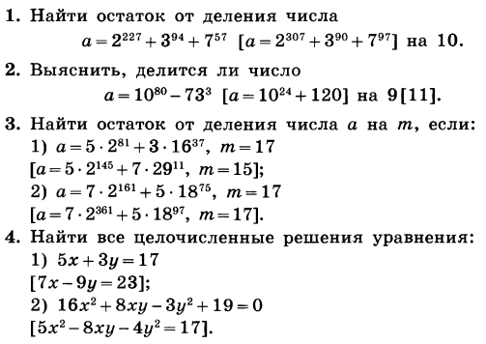

Контрольная работа №2. Вариант 1 [2]

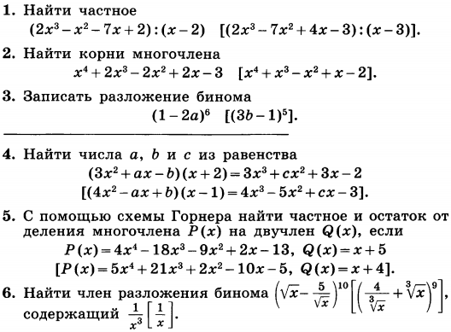

Контрольная работа №3

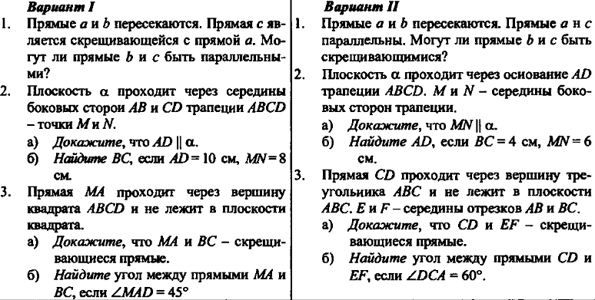

Контрольная работа №4

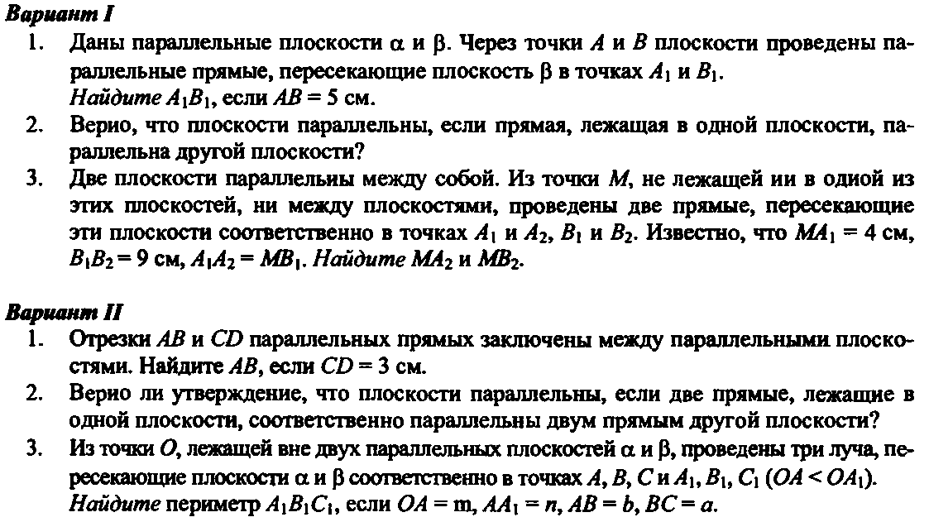

Контрольная работа №5

Вариант 1 [2]

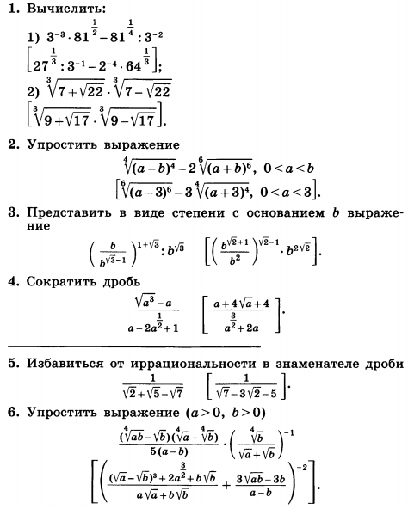

Контрольная работа №6

Вариант 1[2]

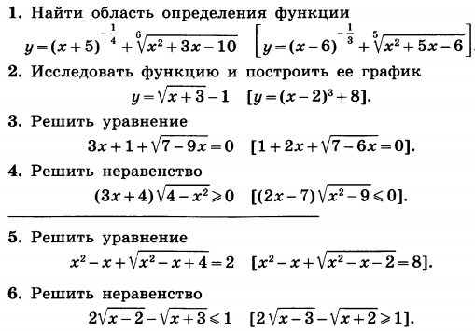

Контрольная работа №7

Вариант 1

1. Диагональ куба равна 6 см. Найдите:

а) ребро куба;

б) косинус угла между диагональю куба и плоскостью одной из его граней.

2. Из точки к плоскости проведены две наклонные, равные 23 см и 33 см. Найдите расстояние от этой точки до плоскости, если проекции наклонных относятся как 2 : 3.

3. В ромбе АВСD угол А равен 60о, сторона ромба равна 4 см. Прямая АЕ перпендикулярна плоскости ромба. Расстояние от точки Е до прямой DC равно 4 см. Найдите расстояние от точки Е до плоскости ромба и от точки А до плоскости ЕDC.

Вариант 2

1. Основанием прямоугольного параллелепипеда служит квадрат, диагональ параллелепипеда равна см, а его измерения относятся как 1 : 1 : 2. Найдите:

а) измерения параллелепипеда;

б) синус угла между диагональю параллелепипеда и плоскостью его основания.

2. Из точки к плоскости проведены две наклонные, равные 10 см и 17 см. Разность проекций этих наклонных равна 9 см. Найдите проекции этих наклонных.

3. Через основание трапеции проведена плоскость, отстоящая от другого основания на расстояние *а.* Найдите расстояние от точки пересечения диагоналей трапеции до этой плоскости, если основания трапеции относятся как *m :n.*

Контрольная работа №8

Вариант 1[2]

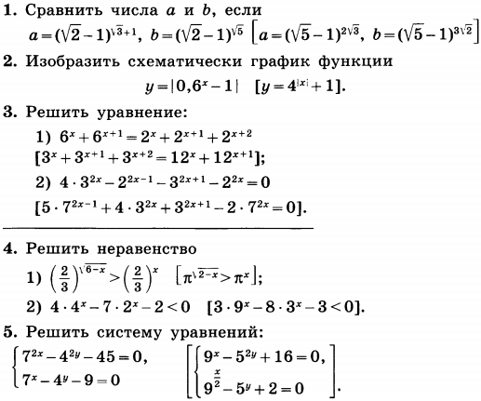

Контрольная работа №9

Вариант 1[2]

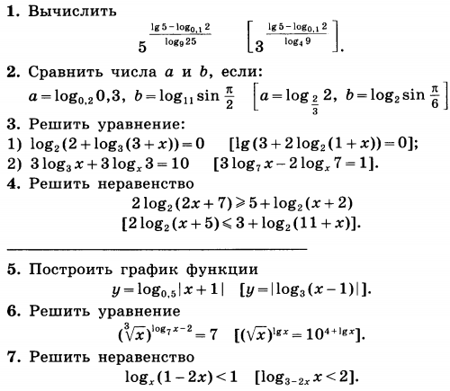

Контрольная работа №10

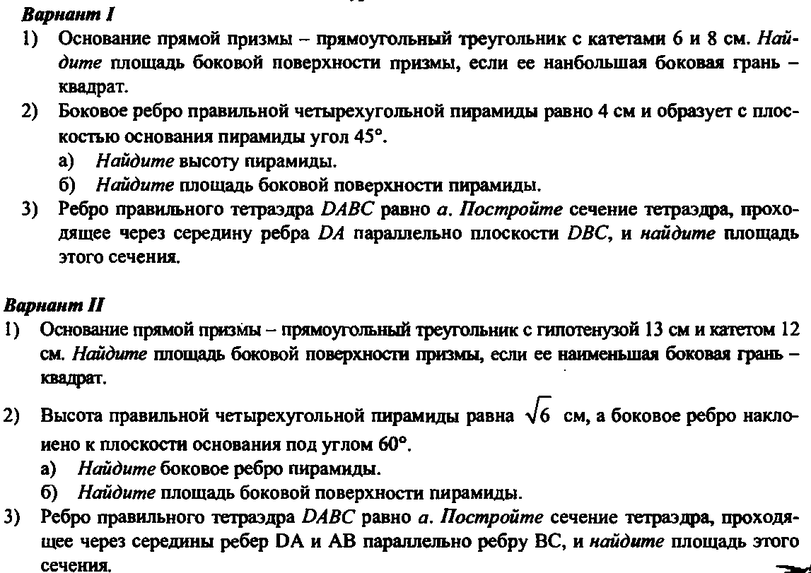

Контрольная работа №11

Вариант 1[2]

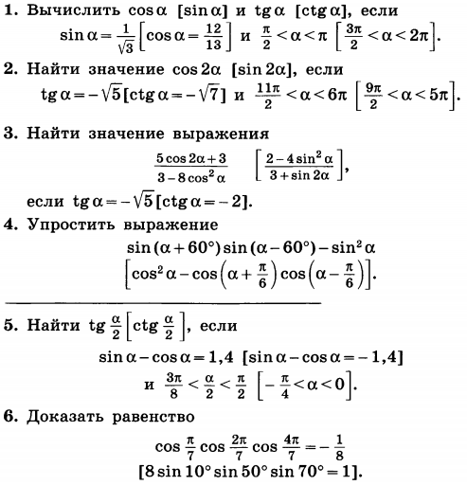

Контрольная работа №12

Вариант 1[2]

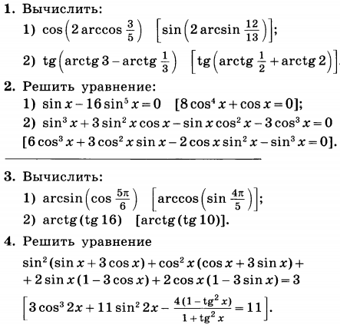

Итоговая контрольная работа по алгебре №13

Вариант 1

1. Найдитезначениевыражения:

*а) б)* при а = 0,1 ;



*в)* ; *г)* 2 + .



2. Найдите *sinα,* если*cosα = - 0,6 и*



3. Вычислите: *2sin15˚۫∙cos15˚.*

4*.* Решите уравнение: *а)*= 9 ;*б)* ;



*в) г)*  = .



*д) 2sinx - 1 = 0.* Укажите наибольший отрицательный корень

в градусах.

1. Решите неравенство: *а)* log3 (1 – x) log3 (3 – 2x) ;



*б) в) .*



Вариант 2

1. Найдитезначениевыражения:

*а) б)*  при а = ;



*в)* ; *г)*  - 2+ .



2. Найдите *cosα,* если*sinα = 0,8 и*



3. Вычислите: *cos2 15˚ - sin2 15˚.*

4*.* Решите уравнение: *а)*= 25 ;*б)* ;



*в) г)*  = .



*д) 2sinx + 1 = 0.* Укажите ближайший к нулю корень в градусах.

5. Решите неравенство: *а)*



*б) в) .*



Итоговая контрольная работа по геометрии №14

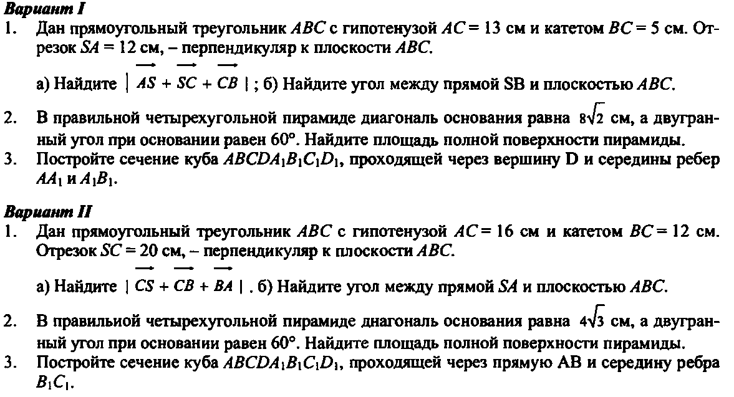

11 КЛАСС

Контрольная работа №1. Вариант 1[2]

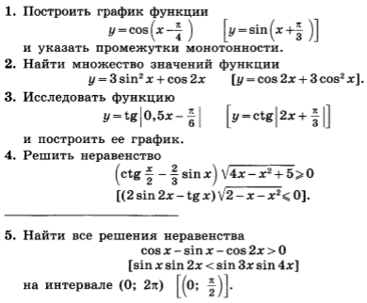

Контрольная работа №2

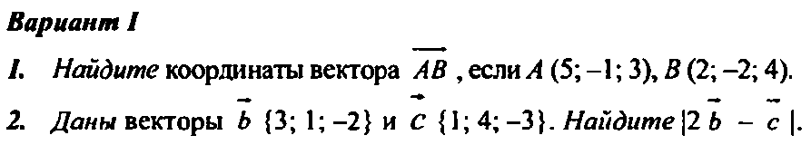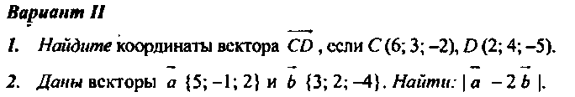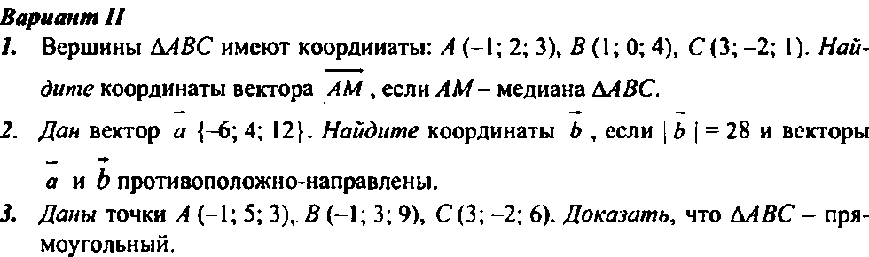

Контрольная работа №3

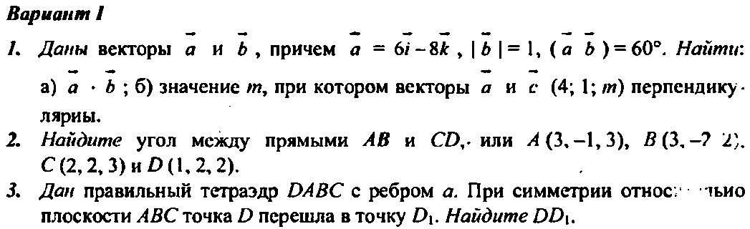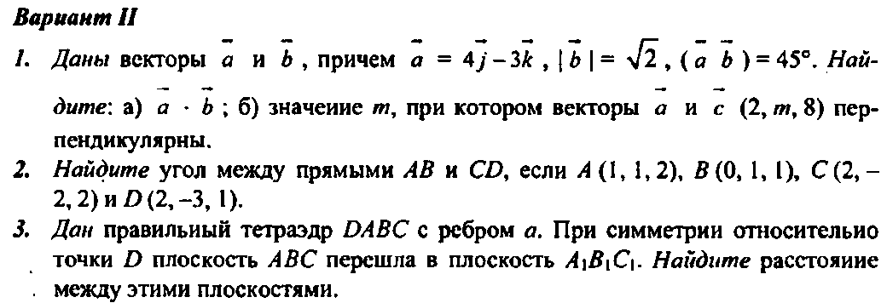

Контрольная работа №4

Вариант 1[2]

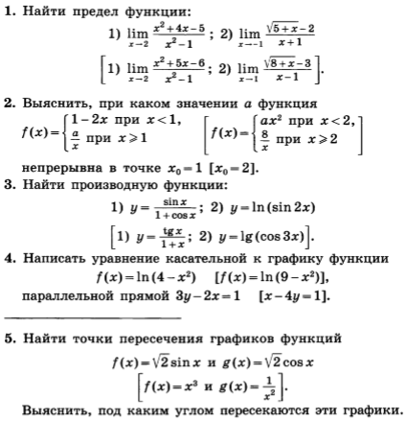

Контрольная работа №5

Вариант 1[2]

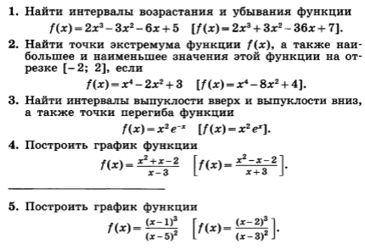

Контрольная работа №6

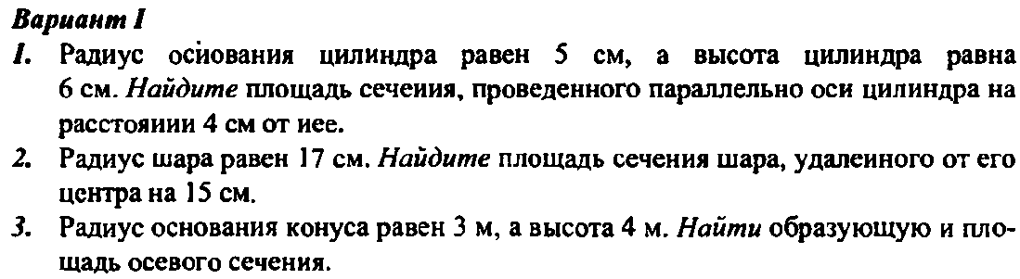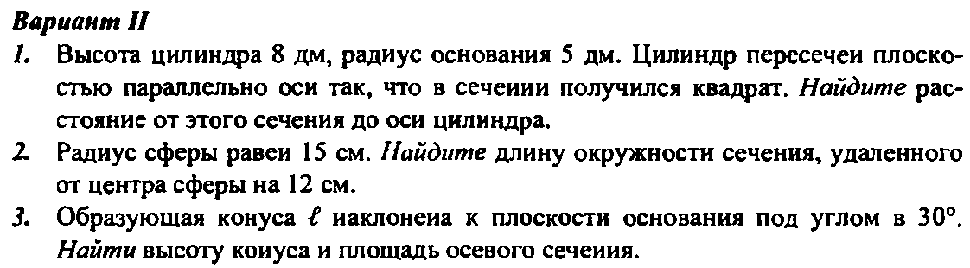

Контрольная работа №7

Вариант 1[2]

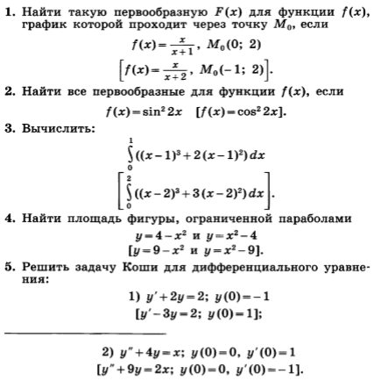

Контрольная работа №8

Вариант 1[2]

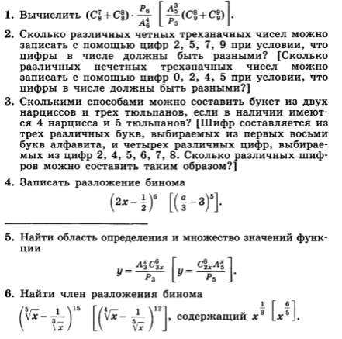

Контрольная работа №9

Вариант 1[2]

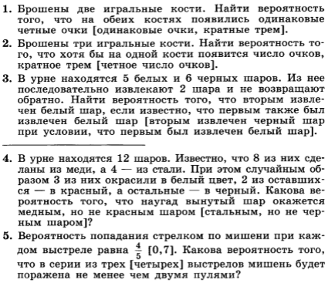

Контрольная работа №10

Вариант 1

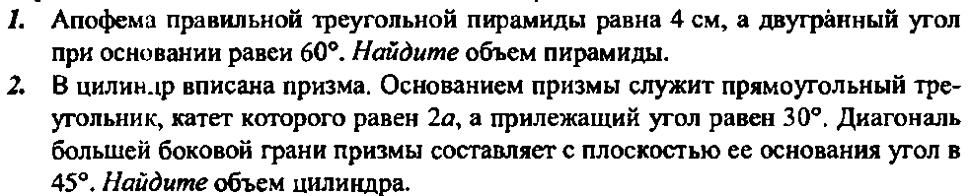

Вариант 2

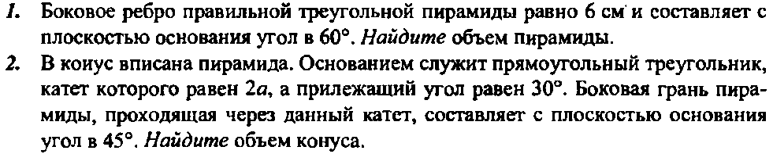

Контрольная работа №11

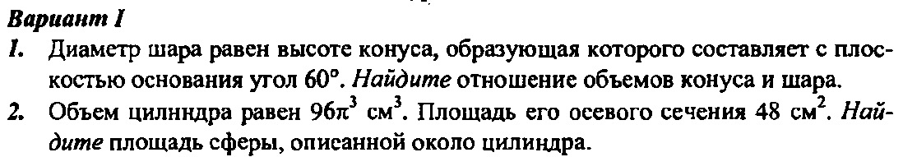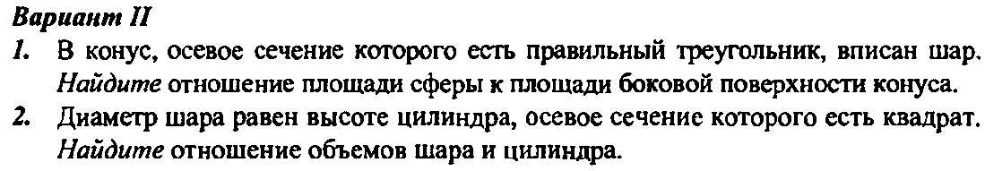

Контрольная работа №12

Вариант 1[2]

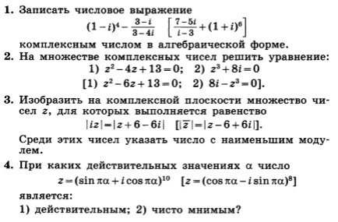

Итоговая контрольная работа по геометрии №13

Вариант 1

В правильной четырехугольной пирамиде MABCD сторона основания равна 6, а боковое реб­ро — 5. Найдите:

а) площадь боковой поверхности пирамиды;

б) объем пирамиды;

в) угол наклона боковой грани к плоскости ос­нования;

г) скалярное произведение векторов ( + ) ∙;



д) площадь описанной около пирамиды сферы;

е) угол междуBD и плоскостьюDMC.

Вариант 2

В правильной четырехугольной пирамиде MABCD боковое ребро равно 5 и наклонено к пло­скости основания под углом 60°. Найдите:

а) площадь боковой поверхности пирамиды;

б) объем пирамиды;

в) угол между противоположными боковыми гранями;

г) скалярное произведение векторов ( + ) ∙ ;



д) площадь описанной около пирамиды сферы;

е) угол между боковым ребром AM и плоскостью DMC

Итоговая контрольная работа по алгебре №14

Вариант 1

1. Вычислите:



2. Решите уравнение: .



3. Решите неравенство: *.*



4. Вычислите значение производной функции *у = cos2x + 4x* в точке *хо=*.

5. Пусть - решение системы. Найдите сумму .



6. Найдите абсциссу точки, в которой касательная к графику функции параллельна прямой .



Вариант 2

1. Вычислите: *.*



2. Решите уравнение: .



3. Решите неравенство: *.*



4. Вычислите значение производной функции в точке .



5. Пусть - решение системы. Найдите значение выражения .



6. При движении тела попрямой расстояние (в метрах) от начальной точки изменяется по закону . Найти скорость (в *м/с*) тела через *4* секунды после начала движения.